ข่าวประชาสัมพันธ์
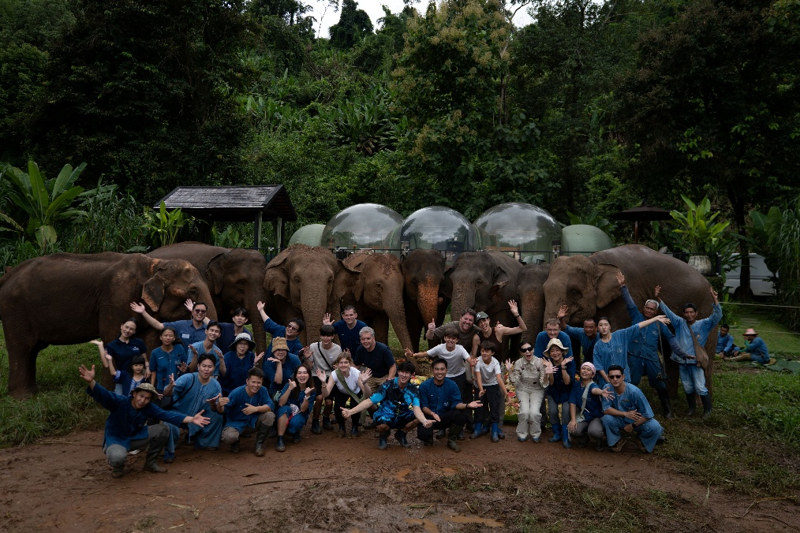
อนันตรา สามเหลี่ยมทองคำ จัดกิจกรรมวันช้างโลก 2569 เชื่อมโยงวัฒนธรรม การอนุรักษ์ และงานวิจัยเพื่อสวัสดิภาพช้าง
(ดาวน์โหลด ภาพประกอบที่นี่)
เชียงราย, ประเทศไทย – 13 สิงหาคม 2569 – อนันตรา สามเหลี่ยมทองคำ แคมป์ช้าง แอนด์ รีสอร์ท ร่วมกับ มูลนิธิช้างเอเชียสามเหลี่ยมทองคำ (Golden Triangle Asian Elephant Foundation, GTAEF) จัดกิจกรรมเนื่องใน วันช้างโลก (World Elephant Day) เมื่อวันที่ 12 สิงหาคม 2569 นำเสนอหลากหลายกิจกรรมที่เชื่อมโยงมรดกทางวัฒนธรรม การเรียนรู้ด้านสวัสดิภาพช้าง และงานวิจัยทางวิทยาศาสตร์ เปิดโอกาสให้แขกผู้เข้าพัก พนักงาน และครอบครัว ได้เรียนรู้และทำความเข้าใจเกี่ยวกับช้าง ผู้ดูแลช้าง ตลอดจนงานอนุรักษ์ที่มีส่วนสำคัญต่ออนาคตของช้าง นอกจากนี้ยังได้รับเกียรติจากคุณนิตยา หัตถสินโยธิน รองผู้อำนวยการ การท่องเที่ยวแห่งประเทศไทยสำนักงานเชียงรายและคณะ พร้อมด้วยคุณอัษฎา พานิชกุล นักแสดง นายแบบและพิธีกรเข้าร่วมกิจกรรมในครั้งนี้
วันช้างโลกตรงกับวันที่ 12 สิงหาคมของทุกปี เป็นโอกาสสำคัญในการสร้างความตระหนักถึงความท้าทายที่ช้างทั่วโลกกำลังเผชิญ ตลอดจนความสำคัญของการดูแล ปกป้อง และส่งเสริมสวัสดิภาพช้างอย่างยั่งยืน สำหรับประเทศไทย วันที่ 12 สิงหาคมยังตรงกับวันแม่แห่งชาติ ทางรีสอร์ทจึงได้ขยายกิจกรรมให้พนักงานและครอบครัวได้มีส่วนร่วมผ่านกิจกรรมเชิงเรียนรู้เกี่ยวกับช้างและการอนุรักษ์
กิจกรรมช่วงเช้าเริ่มต้น ณ แคมป์ช้างของรีสอร์ทด้วย พิธีปะกำ (Pakham Ceremony) พิธีกรรมตามความเชื่อดั้งเดิมที่สะท้อนสายสัมพันธ์อันยาวนานระหว่างช้าง ควาญช้าง และชุมชนที่สืบทอดวิถีการเลี้ยงช้าง โดยมีรากฐานจากขนบของชุมชนชาวกูย พิธีดังกล่าวจัดขึ้นเพื่อแสดงความเคารพต่อสิ่งศักดิ์สิทธิ์และดวงวิญญาณบรรพบุรุษผู้คุ้มครองช้าง พร้อมขอพรให้ช้างและผู้ดูแลมีสุขภาพแข็งแรง ปลอดภัย อยู่ร่วมกันอย่างร่มเย็น และมีความเป็นสิริมงคล
จากนั้น กิจกรรมดำเนินต่อที่ Jungle Bubble Lodge โดยผู้เข้าร่วมได้ร่วมกันทำเค้กสำหรับช้างจากผลไม้ ผัก และวัตถุดิบที่เหมาะสมกับช้าง พร้อมเรียนรู้เกี่ยวกับโภชนาการ พฤติกรรมการกิน และการดูแลสวัสดิภาพช้าง ก่อนร่วมชมเหล่าช้างเพลิดเพลินกับบุฟเฟต์ผักและผลไม้หลากสีสันที่จัดขึ้นเป็นพิเศษเนื่องในวันช้างโลก
ฌอง-มาร์ค ปูญเญต์ (Jean Marc Pougnet) ผู้จัดการทั่วไป อนันตรา สามเหลี่ยมทองคำ แคมป์ช้าง แอนด์ รีสอร์ท กล่าวว่า “วันช้างโลกเป็นโอกาสสำคัญที่ทำให้เราสามารถนำเรื่องราวของวัฒนธรรม การเรียนรู้ และการอนุรักษ์มาร้อยเรียงเข้าด้วยกันในรูปแบบที่มีความหมาย ทั้งสำหรับแขกผู้เข้าพัก พนักงาน และครอบครัวของเรา เป้าหมายของเราไม่ใช่เพียงการเปิดโอกาสให้ผู้คนได้ใกล้ชิดกับช้างมากขึ้น แต่คือการสร้างความเข้าใจที่ลึกซึ้งถึงความต้องการของช้าง บทบาทของผู้ดูแล ตลอดจนองค์ความรู้ที่จำเป็นต่อการส่งเสริมสวัสดิภาพของช้างในระยะยาว กิจกรรมในปีนี้จึงสะท้อนความตั้งใจดังกล่าว ผ่านการผสานการเฉลิมฉลองเข้ากับการเรียนรู้อย่างมีความหมาย”
ช่วงบ่ายเน้นกิจกรรมด้านการศึกษาและงานวิจัย โดยพนักงานและครอบครัวได้พบกับช้างที่ สวนใส่ใจ (Suan Sai Jai) ก่อนเข้าร่วมการสาธิตงานวิจัยแบบสด ณ แคมป์ช้าง ซึ่งนำเสนอทั้งโครงการวิจัยที่กำลังดำเนินอยู่ การศึกษาพฤติกรรมของช้าง และบทบาทของวิทยาศาสตร์ในการยกระดับการดูแล สวัสดิภาพ และการอนุรักษ์ช้าง ปิดท้ายด้วยการเสวนาจากทีมนักวิจัยช้าง ซึ่งร่วมแลกเปลี่ยนถึงความท้าทายด้านการอนุรักษ์ในปัจจุบัน รวมถึงอนาคตของช้างในประเทศไทย
จอห์น โรเบิร์ตส์ (John Roberts) Group Director of Sustainability & Conservation แห่ง GTAEF กล่าวว่า
“งานวิจัยมีความสำคัญอย่างยิ่ง เพราะความตั้งใจที่ดีจำเป็นต้องมีข้อมูลและหลักฐานรองรับ การนำงานวิจัยเกี่ยวกับช้างมาถ่ายทอดผ่านการสาธิตและการพูดคุยในรูปแบบที่เข้าใจง่าย ช่วยให้ผู้คนเห็นภาพชัดขึ้นว่าองค์ความรู้ด้านพฤติกรรมศาสตร์และการศึกษาสวัสดิภาพช้างสามารถนำไปสู่การดูแลที่ดีขึ้นได้อย่างไร ขณะเดียวกัน ประเพณีอย่างพิธีปะกำก็ช่วยย้ำเตือนเราว่า ช้างมีความผูกพันอย่างลึกซึ้งกับวัฒนธรรมและชุมชนที่อยู่ร่วมกับช้างมาอย่างยาวนาน วันช้างโลกจึงเป็นเวทีสำคัญที่เปิดโอกาสให้เรานำมุมมองเหล่านี้มาร้อยเรียงเข้าด้วยกัน”
กิจกรรมวันช้างโลกในปีนี้สะท้อนถึงความร่วมมือที่ดำเนินมาอย่างต่อเนื่องระหว่าง อนันตรา สามเหลี่ยมทองคำ แคมป์ช้าง แอนด์ รีสอร์ท และ GTAEF โดยให้ความสำคัญกับการให้ความรู้ด้านการอนุรักษ์และการสร้างปฏิสัมพันธ์กับช้างอย่างมีความรับผิดชอบ ซึ่งเป็นส่วนหนึ่งของแนวทางของรีสอร์ทในการเชื่อมโยงผู้มาเยือนเข้ากับธรรมชาติ วัฒนธรรม และวิถีชีวิตของภาคเหนือของประเทศไทยอย่างเข้าใจและเคารพ
สำหรับข้อมูลเพิ่มเติมเกี่ยวกับ อนันตรา สามเหลี่ยมทองคำ แคมป์ช้าง แอนด์ รีสอร์ท กรุณาเยี่ยมชม www.anantara.com/en/golden-triangle-chiang-rai และศึกษาข้อมูลเกี่ยวกับการดำเนินงานของ Golden Triangle Asian Elephant Foundation (GTAEF) ได้ที่ www.helpingelephants.org
…จบข่าว…
ข้อมูลสำหรับบรรณาธิการ
เกี่ยวกับ อนันตรา สามเหลี่ยมทองคำ แคมป์ช้าง แอนด์ รีสอร์ท (Anantara Golden Triangle Elephant Camp & Resort)
อนันตรา สามเหลี่ยมทองคำ แคมป์ช้าง แอนด์ รีสอร์ท คือรีสอร์ทลักชัวรีที่มีรางวัลระดับโลกการันตี อาทิเช่นรางวัลกุญแจมิชลิน 2 ดอก (2 Michelin Keys) ซึ่งที่นี่มีห้องพัก ห้องสวีท และที่พักสไตล์เต็นท์สุดหรูรวม 63 ยูนิต ตั้งอยู่บนเนินเขาท่ามกลางพื้นที่ป่าไผ่กว่า 160 เอเคอร์ พร้อมทัศนียภาพอันงดงามของจุดบรรจบระหว่างประเทศไทย ลาว และเมียนมา ห่างจากท่าอากาศยานนานาชาติแม่ฟ้าหลวง เชียงราย เพียงหนึ่งชั่วโมง รีสอร์ทแห่งนี้เป็นที่ตั้งของ มูลนิธิช้างเอเชียสามเหลี่ยมทองคำ (Golden Triangle Asian Elephant Foundation: GTAEF) พร้อมมอบประสบการณ์อันน่าประทับใจ ไม่ว่าจะเป็นการเรียนรู้และพบปะช้างอย่างมีจริยธรรม การเข้าพักในจังเกิล บับเบิล (Jungle Bubbles) การรับประทานอาหารบนยอดไม้ที่คาโนปี (Canopy) ตลอดจนกิจกรรมด้านสุขภาพและการผจญภัยที่ได้รับแรงบันดาลใจจากจุดหมายปลายทาง รีสอร์ทได้รับความนิยมจากคู่รัก คู่ฮันนีมูน ครอบครัว และนักเดินทางลักชัวรีที่แสวงหาประสบการณ์ท่องเที่ยวที่มีความหมาย ท่ามกลางธรรมชาติอันงดงาม พร้อมการบริการระดับโลกและเสน่ห์ของวัฒนธรรมท้องถิ่นในหนึ่งในจุดหมายปลายทางที่โดดเด่นที่สุดของเอเชียตะวันออกเฉียงใต้
ดูรายละเอียดเพิ่มเติมได้ที่ anantara.com/golden-triangle-chiang-rai และติดตามข่าวสารของรีสอร์ตผ่าน Facebook และ Instagram.
เกี่ยวกับ อนันตรา (Anantara Hotels & Resorts)
อนันตรา เป็นแบรนด์โรงแรมหรู ที่เชื่อมนักเดินทางรุ่นใหม่ เข้ากับสถานที่ ผู้คน และเรื่องราว ผ่านประสบการณ์ของแต่ละบุคคลด้วยการบริการ จากใจ ณ หลากหลายจุดหมายสำคัญทั่วโลก โรงแรมและรีสอร์ทในเครืออนันตราทุกแห่งจึงเป็นประตูสู่การเดินทางเพื่อเก็บเกี่ยวประสบการณ์ในแบบของตน ไม่ว่าจะเป็นในเมืองอันทันสมัย ไปจนถึงกลางทะเลทราย หรือเกาะน้อยใหญ่ อนันตรา พร้อมพานักเดินทางไปสัมผัสกับมนต์เสน่ห์ของท้องถิ่นที่ยังคงซึ่งความหรูหราด้วยการบริการอันเป็นเลิศ
ปัจจุบันเครืออนันตรามีโรงแรมและรีสอร์ทที่สวยงามกว่า 50 แห่งในประเทศไทย มัลดีฟส์ อินโดนีเซีย เวียดนาม จีน กัมพูชา มาเลเซีย ศรีลังกา มอริเชียส เซเชลส์ โมซัมบิก แซมเบีย สหรัฐอาหรับเอมิเรตส์ กาตาร์ โอมาน ตูนิเซีย โปรตุเกส สเปน ฮังการี และอิตาลี โดยมีโครงการเปิดโรงแรมเพิ่มทั้งในเอเชีย ตะวันออกกลาง และยุโรป
สำหรับข้อมูลเพิ่มเติมเกี่ยวกับโรงแรมอนันตรา, รีสอร์ทและสปา www.anantara.com
ติดตามเราได้ที่เฟสบุ๊ค, X, อินสตาแกรม, Tiktok และ YouTube
ไมเนอร์ โฮเทลส์ (Minor Hotels)
ไมเนอร์ โฮเทลส์ เป็นบริษัทผู้ดำเนินธุรกิจการบริการระดับโลก โดยปัจจุบันมีโรงแรม รีสอร์ท และที่พักอาศัย จำนวนมากกว่า 560 แห่งใน 58 ประเทศ ในฐานะเจ้าของ โรงแรม ผู้ดำเนินการ และนักลงทุน ไมเนอร์ โฮเทลส์ตอบสนองความต้องการและความปรารถนาของนักเดินทางทั่วโลกผ่าน 8 แบรนด์โรงแรม ได้แก่ อนันตรา อวานี เอเลวาน่า คอลเลคชั่น เอ็นเอช เอ็นเอช คอลเลคชั่น นาว โอ๊คส์ และทิโวลี รวมถึงคอลเลคชั่นต่างๆ ของธุรกิจที่เกี่ยวข้อง ไมเนอร์ โฮเทลส์ โดยมีแผนเร่งขยายเป้าหมายการเติบโตในระดับโลกอย่างรวดเร็ว โดยตั้งเป้าเพิ่มโรงแรมมากกว่า 280 แห่งภายในสิ้นปี 2570

นอกจากนี้ ไมเนอร์ โฮเทลส์ เป็นสมาชิกที่ของ Global Hotel Alliance (GHA) ซึ่งเป็นพันธมิตรแบรนด์โรงแรมอิสระที่ใหญ่ที่สุดในโลก และมีโปรแกรมสะสมคะแนน GHA DISCOVERY สำหรับลูกค้า

หากต้องการข้อมูลเพิ่มเติม กรุณาติดต่อ
ศุภอาภา อิทธิไกวัล (แมนดี้)
ผู้อำนวยการฝ่ายสื่อสารการตลาด
อนันตรา เชียงใหม่ รีสอร์ท | อนันตรา สามเหลี่ยมทองคำ แคมป์ช้าง แอนด์ รีสอร์ท
โทร 053 253 337 อีเมล์ supaarpha_it@anantara.com

